附件1
揭阳一中东侧片区土地征收范围内测绘项目
房屋分户测绘表
征收区域：东兴街道 产别：私 编号：C4-044-03 勘查时间：2026年3月21日
委托人 |  |  | 揭阳市榕城区房屋征收综合服务中心
业权人 |  |  | 黄然华 |  | 代管或使用人  （租户） |  |  |  |  |  |  | 土地性质 |  |  | 集体
房屋座落 |  |  | 揭阳市榕城区东兴街道玉浦经联社
经营生产  范围 |  |  |  |  | 总层  数 | 2 | 契证面积  （㎡） |  |  |  |  | 用地面积（㎡） | 150.60 |  |  | 厝地（间） |  | 3
现场照片
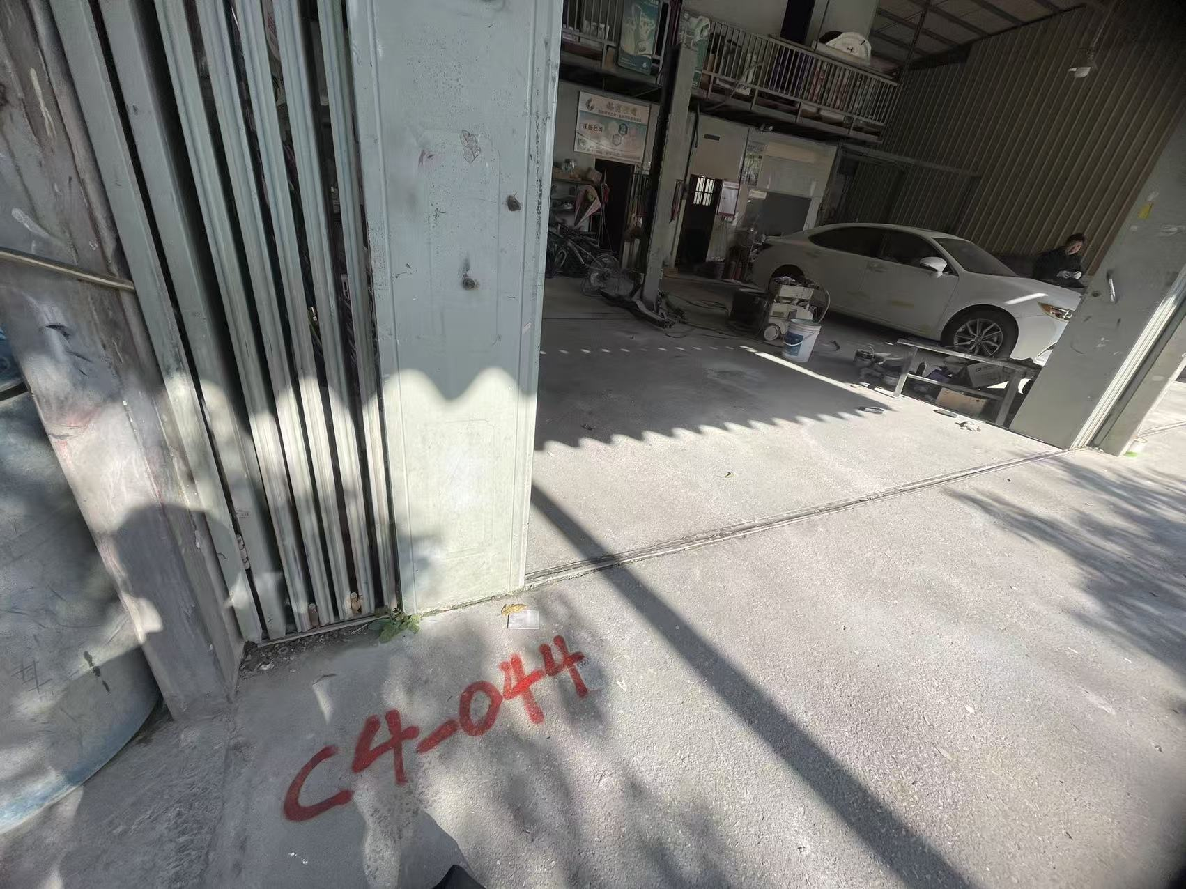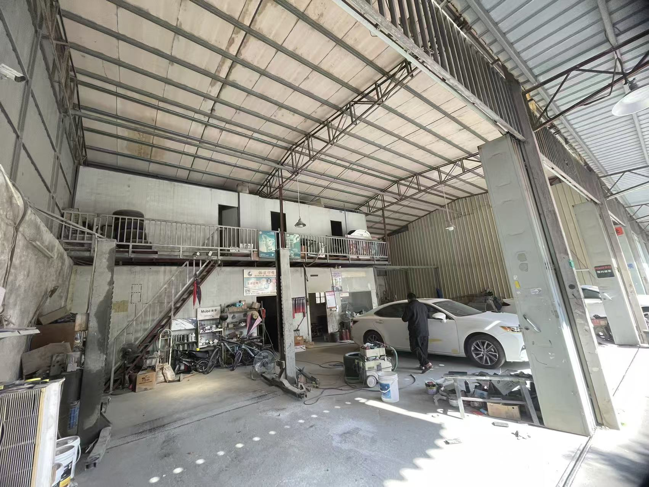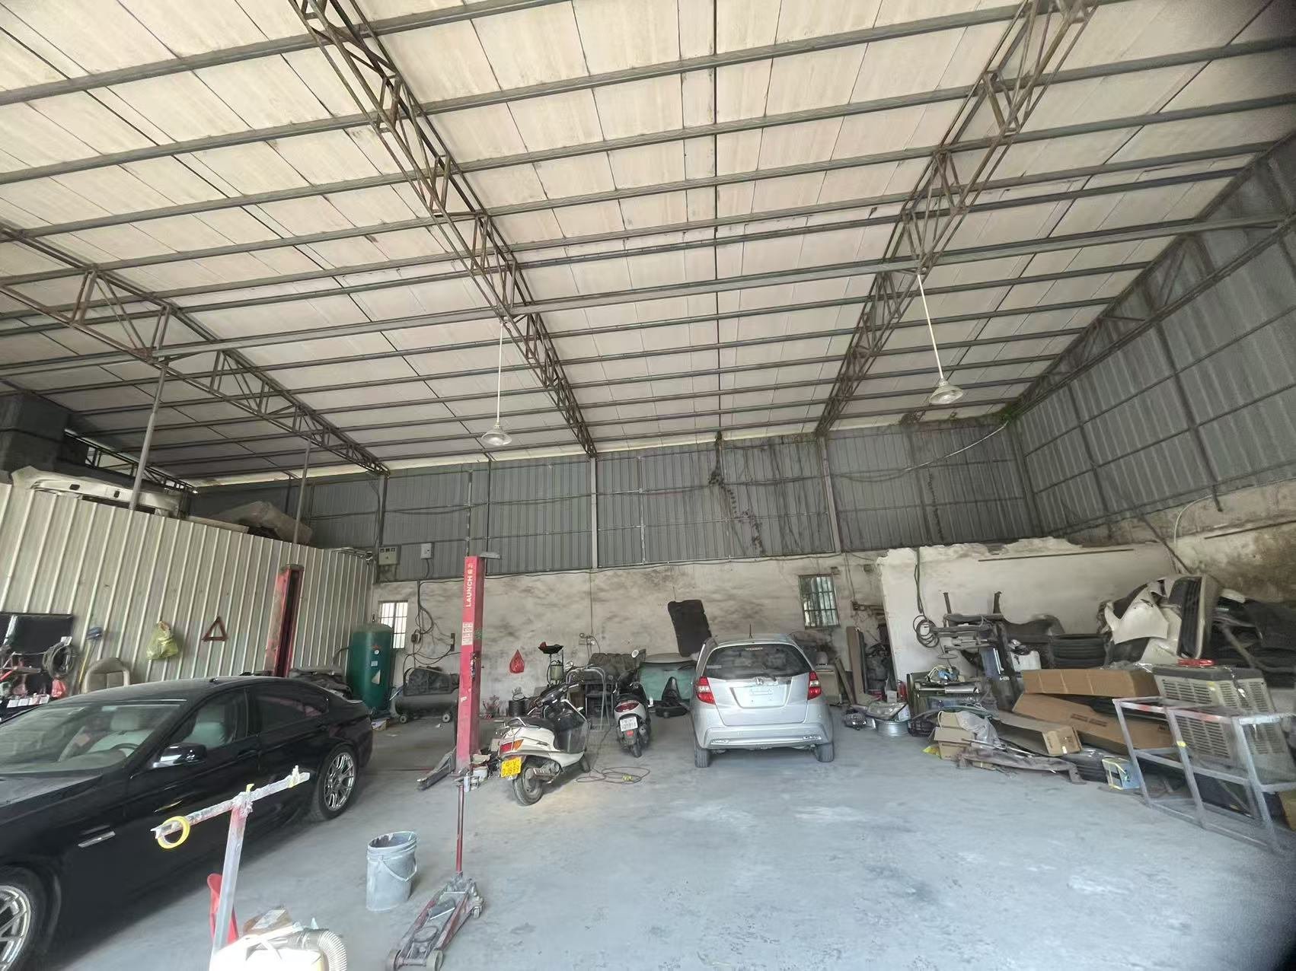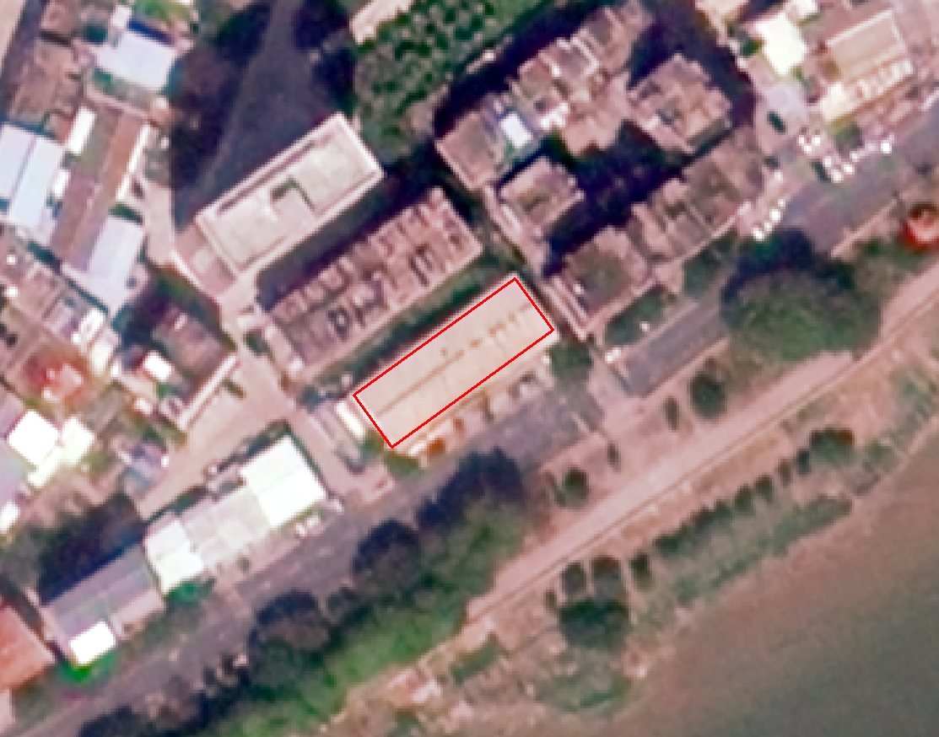
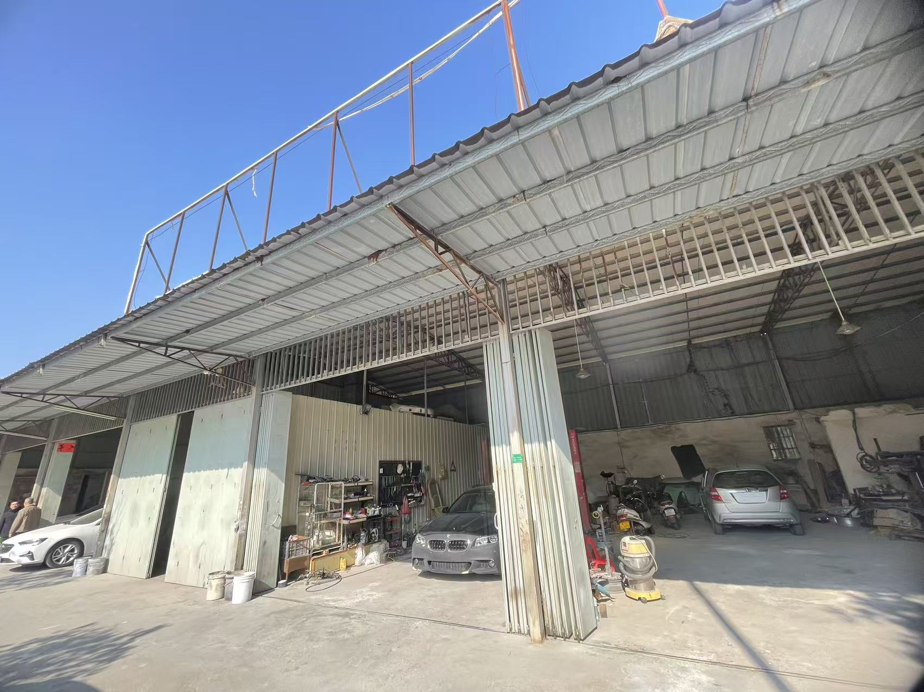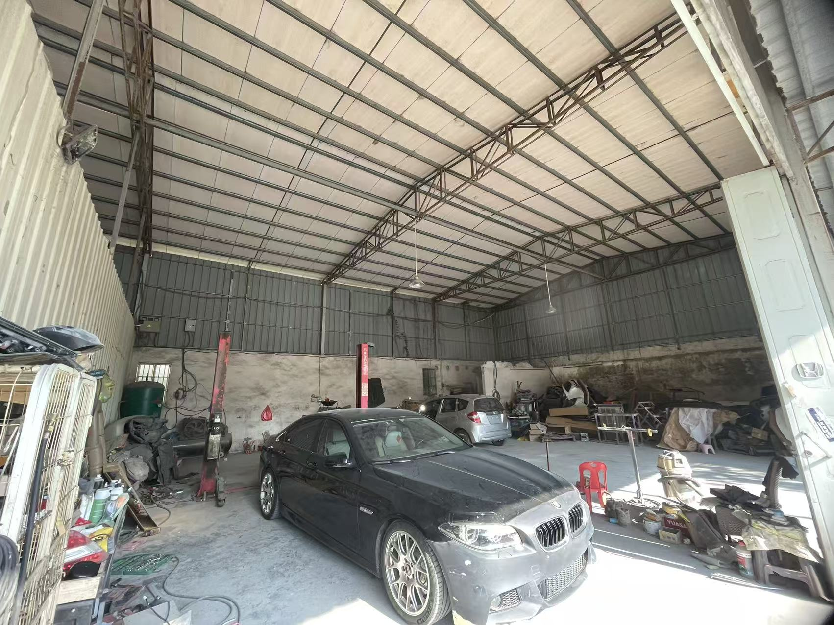
 | 建（构）筑物测绘面积统计表（编号：C4-044-03）
 | 序号 | 房屋用途 |  | 结构类型 |  |  |  |  | 所在层次 |  | 高度  （m） |  |  | 建筑面积  （㎡） |  |  | 备注
 | 1 | 住宅 |  | 砖围墙铁屋顶结构 |  |  |  |  | 1-1 |  | 4.5米以上 |  |  | 136.05 |  |  | 按间平分建筑面积
 | 2 | 住宅 |  | 砖围墙铁屋顶结构 |  |  |  |  | 1-2 |  | 4.5米以下 |  |  | 32.85

